** BỘ GIÁO DỤC ĐÀO TẠO**

**TRƯỜNG ĐẠI HỌC QUY NHƠN**

**KHOA KỸ THUẬT VÀ CÔNG NGHỆ**

-----🙞🙜🕮🙞🙜-----



**BÁO CÁO KẾT QUẢ THỰC TẬP**

**Lập trình website với ASP.NET Web API**

**Sinh viên thực hiện: THÁI VIẾT CẨN**

**MSSV : 3751080003**

**Lớp: Kỹ Thuật Điện Tử - Truyền Thông A**

**Cơ sở thực tập : Công ty TMA Solutions – Chi nhánh Quy Nhơn**

**Địa chỉ : 75 Mai Xuân Thưởng, TP. Quy Nhơn,**

**Tỉnh Bình Định**

**Người hướng dẫn : Lê Đình Vũ Lâm**

Bình Định, 2018

Lời cảm ơn

Để hoàn thành chuyên đề báo cáo thực tập này trước hết em xin gửi đến quý thầy, cô giáo trong khoa Kỹ thuật và Công nghệ trường Đại học Quy nhơn lời cảm ơn chân thành.

Em xin chân thành cảm ơn Ban Lãnh Đạo, các phòng ban của công ty TMA Solutions, đã tạo điều kiện thuận lợi cho em được tìm hiểu thực tiễn trong suốt quá trình thực tập tại công ty.

Cuối cùng em xin cảm ơn các anh chị ở TMA lab 8 Bình Định đã giúp đỡ, hướng dẫn, cung cấp tài liệu để em hoàn thành tốt chuyên đề thực tập này.

Đồng thời nhà trường đã tạo cho em có cơ hội được thưc tập nơi mà em yêu thích, cho em bước ra đời sống thực tế để áp dụng những kiến thức mà các thầy cô giáo đã giảng dạy. Qua công việc thực tập này em nhận ra nhiều điều mới mẻ và bổ ích để giúp ích cho công việc sau này của bản thân.

Vì kiến thức bản thân còn hạn chế, trong quá trình thực tập, hoàn thiện chuyên đề này em không tránh khỏi những sai sót, kính mong nhận được những ý kiến đóng góp từ các thầy cô cũng như quý công ty.

Bình Định, 30/09/2018

Sinh viên thực tập

Thái Viết Cẩn

Nhận xét của cơ sở thực tập

Mục Lục

I/ Tổng quan về công ty 1

1.1/ Quá trình hình thành và phát triển 1

1.2/ Cơ cấu bộ máy tổ chức 2

1.3/ Chức năng nhiệm vụ, Lĩnh vực kinh doanh. 3

1.4/ Thành tựu 5

II/ Nội dung công việc được phân công và phương pháp thực hiện 6

2.1 Nội dung công việc được phân công 6

2.2 Phương pháp thực hiện 8

III/ Kết quả đạt được qua đợt thực tập 8

3.1 Các kiến thức đã được củng cố 8

3.2 Các kiến thức, kỹ năng đã học hỏi được. 8

3.3 Những kinh nghiệm thực tiễn đã tích lũy được. 8

3.4 Chi tiết các kết quả công việc mà mình đã đóng góp cho cơ quan nơi thực tập 8

Phụ lục 14

# I/ Tổng quan về công ty

## 1.1/ Quá trình hình thành và phát triển

TMA Solutions (gọi tắt TMA, [tiếng Việt](https://vi.wikipedia.org/wiki/Ti%E1%BA%BFng_Vi%E1%BB%87t): Công ty TNHH Giải Pháp Phần Mềm [Tường Minh](https://vi.wikipedia.org/w/index.php?title=T%C6%B0%E1%BB%9Dng_Minh&action=edit&redlink=1)) là một công ty tại [Việt Nam](https://vi.wikipedia.org/wiki/Vi%E1%BB%87t_Nam), kinh doanh các dịch vụ liên quan đến [phát triển phần mềm](https://vi.wikipedia.org/wiki/Ph%C3%A1t_tri%E1%BB%83n_ph%E1%BA%A7n_m%E1%BB%81m).

Vào tháng 3 năm [1997](https://vi.wikipedia.org/wiki/1997), bà Bùi Ngọc Anh thành lập công ty TMA với 6 kỹ sư tại phòng khách nhà bà. Vào thời điểm đó, một công ty [công nghệ thông tin](https://vi.wikipedia.org/wiki/C%C3%B4ng_ngh%E1%BB%87_th%C3%B4ng_tin) ở [Canada](https://vi.wikipedia.org/wiki/Canada) có ý thuê nhà bà Ngọc Anh làm chi nhánh cho công ty, đồng thời cũng muốn nhờ bà hoàn thành giúp các thủ tục pháp lý để mở chi nhánh cho mình. Nhưng cuối cùng, vì lý do tài chính nên công ty này đã hủy hợp đồng, thế là bà Ngọc Anh, cùng với vốn kiến thức đã thu thập được trong thời gian qua đã cho ra đời công ty TMA.

Đến năm [1998](https://vi.wikipedia.org/wiki/1998), TMA đón nhận khách hàng đầu tiên từ [Mỹ](https://vi.wikipedia.org/wiki/M%E1%BB%B9) và Canada. Vào năm này, số lượng thành viên của TMA đã tăng lên gấp ba lần, tức 18 người.

Năm [1999](https://vi.wikipedia.org/wiki/1999), con số 18 người này lại một lần nữa tăng lên gấp 3, TMA đạt được mức 54 nhân viên, và dời trụ sở sang quận [Phú Nhuận](https://vi.wikipedia.org/wiki/Ph%C3%BA_Nhu%E1%BA%ADn). Hiện nay, trụ sở này vẫn là trụ sở chính của công ty.

Vào năm [2000](https://vi.wikipedia.org/wiki/2000), TMA có thêm khách hàng mới từ [Úc](https://vi.wikipedia.org/wiki/%C3%9Ac), [Singapore](https://vi.wikipedia.org/wiki/Singapore), [Ấn Độ](https://vi.wikipedia.org/wiki/%E1%BA%A4n_%C4%90%E1%BB%99) và [Nhật Bản](https://vi.wikipedia.org/wiki/Nh%E1%BA%ADt_B%E1%BA%A3n).

Năm 2001, TMA có thêm trụ sở mới, cũng ở quận Phú Nhuận. Đồng thời cũng có thêm khách hàng từ [Nhật Bản](https://vi.wikipedia.org/wiki/Nh%E1%BA%ADt_B%E1%BA%A3n).

Năm 2003, TMA thành lập trung tâm nghiên cứu và phát triển [R&D](https://vi.wikipedia.org/wiki/R%26D). Số lượng nhân viên lúc này cũng đạt được 200 người.

Năm 2005, TMA thành lập trụ sở ở nước ngoài đầu tiên tại Canada.

 Xét về mặt các trụ sở trong nước, cùng với trụ sở tại đường Đặng Văn Ngữ (quận Phú Nhuận) được thành lập vào năm 2004, đến năm 2005, TMA lại mở thêm một trụ sở mới trên đường Trần Hữu Trang (quận Phú Nhuận), đẩy số lượng trụ sở lên 5, góp phần mở rộng quy mô công ty hơn.

Năm 2006-2008, TMA thành lập thêm 3 chi nhánh mới ở Nhật bản, Mỹ và ở châu Âu. Vào lúc này, TMA bước đầu thâm nhập thị trường châu Âu với các khách hàng từ [Đức](https://vi.wikipedia.org/wiki/%C4%90%E1%BB%A9c), [Pháp](https://vi.wikipedia.org/wiki/Ph%C3%A1p), [Đan Mạch](https://vi.wikipedia.org/wiki/%C4%90an_M%E1%BA%A1ch).

Trong khoảng năm 2009-2010, TMA hoàn thành thêm trụ sở thứ sáu của mình tại [công viên phần mềm Quang Trung](https://vi.wikipedia.org/wiki/C%C3%B4ng_vi%C3%AAn_ph%E1%BA%A7n_m%E1%BB%81m_Quang_Trung). Đồng thời cho ra đời Trung tâm Giải pháp Di Động TMA (TMA Mobile Solutions). Thêm vào đó, TMA mở thêm một chi nhánh mới tại Úc. Vào năm 2009, TMA cũng có mặt tại triển lãm CommunicAsia 2009 ở Singapore. Ngày 29/7/2010, Trung tâm Nghiên cứu & Phát triên CNTT-TT (ICT R&D Center - iRDC) của TMA được thành lập nhằm phục vụ hợp tác phát triển công nghệ và sản phẩm mới (iRDC).

Năm 2011, TMA thành lập Tech Lab và Trung tâm Thực tập Sinh viên (SDC) nhằm đào tạo và nâng cao trình độ các thế hệ sinh viên, đặc biệt là sinh viên [CNTT](https://vi.wikipedia.org/wiki/CNTT). Vào năm này, TMA cũng thành lập Bảo tàng và Thư viên sách cũ tại Lab6 (công viên phần mềm Quang Trung)

Năm 2012, TMA tham gia triển lãm CommunicAsia2012 tại [Singapore](https://vi.wikipedia.org/wiki/Singapore). Cùng năm, TMA cũng tham gia triển lãm CNTT [CeBIT](https://vi.wikipedia.org/wiki/CeBIT) tại Hannover, [Đức](https://vi.wikipedia.org/wiki/%C4%90%E1%BB%A9c). Lúc này, số lượng nhân viên của TMA là 1200 người.

Năm 2013, số lượng nhân viên tại TMA là 1400 người.

Năm 2015, với các dự án không ngừng tăng lên, số lượng kỹ sư CNTT đang làm việc tại TMA là 1900 người.

Năm 2017, kỉ niệm 20 năm thành lập và phát triển vững mạnh, số lượng kỹ sư CNTT đang làm việc tại TMA đạt hơn 2000 người.

Năm 2018, Khởi công xây dựng công viên sáng tạo TMA tại thành phố Quy Nhơn, tỉnh Bình Định. Số lượng nhân viên tại TMA là 2400 kỹ sư.

## 1.2/ Cơ cấu bộ máy tổ chức

1. Tiến sĩ Nguyễn Hữu Lệ - Chủ tịch

2. Bà Bùi Ngọc Anh – Giám đốc điều hành

3. Bà Phạm Ngọc Như Dương – Phó chủ tịch, giám đốc tài chính

4. Bà Phạm Uyên – Phó chủ tịch, Quản trị nhân lực và quản trị

5. Ông Trần Phúc Hồng – Phó chủ tịch, phát triển công ty

6. Ông Alex Newcombe – CEO, TMA Bắc Mỹ

7. Ông Sato Nobuo – CEO, TMA Japan

8. Ông Bùi Lạc – Giám đốc trung tâm giao hàng

9. Bùi Quang D. – Giám đốc công nghệ thông tin trung tâm nghiên cứu và phát triển

10. Ông Phan Tâm – CEO, TMA Úc

- Cơ cấu tổ chức và mô hình hoạt động của các phòng ban trong TMA được thể hiện như hình sau:

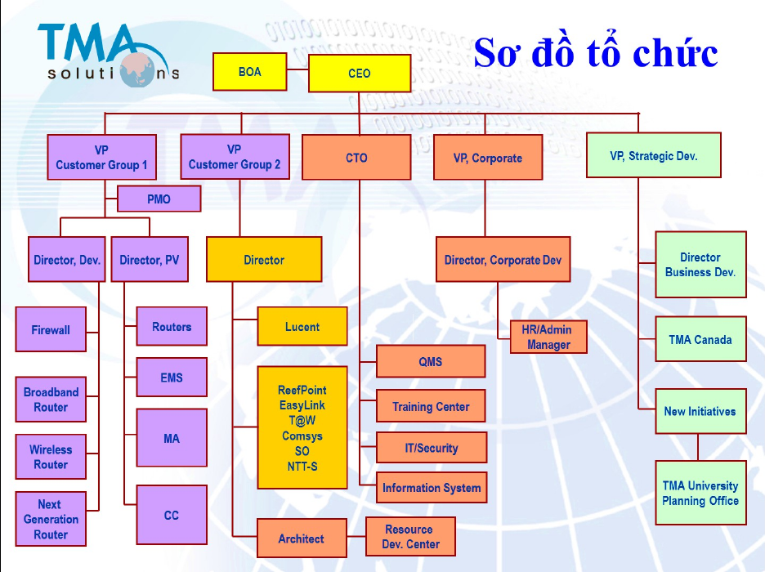

## - Cơ cấu tổ chức nhân viên của TMA qua các năm thể hiện như sau:

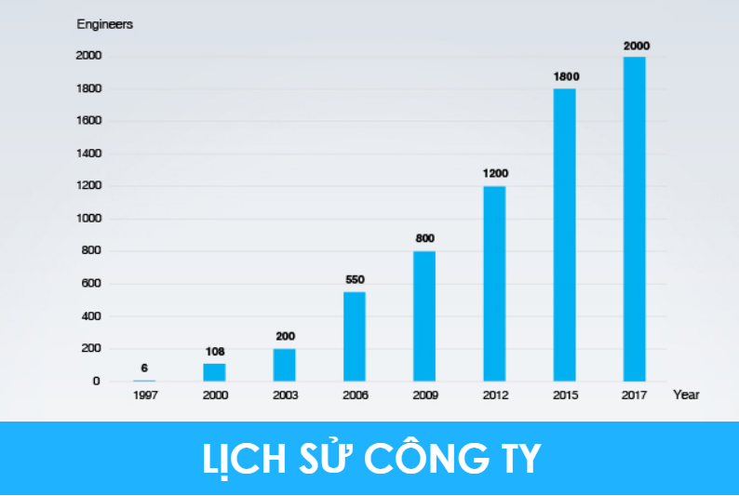

## 1.3/ TMA Solutions – Chi nhánh Quy Nhơn

* Nhằm mở rộng thị trường thì năm 2017, TMA đã mở văn phòng Lab 8 tại Quy Nhơn, địa chỉ 75 Mai Xuân Thưởng -Tp Quy Nhơn. Lab 8 Quy Nhơn đã và đang đào tạo các kỹ sư mới để phục vụ cho công ty. Đặc biệt là nhằm cung ứng đủ nguồn nhân lực cho công viên sáng tạo đang được xây dựng tại Quy Nhơn.

**Cơ cấu tổ chức**

+ CEO: Ông: **NGUYỄN NGÔ DUY BÌNH**

+ PM: Bà : **NGUYỄN THỊ HOÀNG PHƯỢNG**

* TMA Solutions – Lab 8 là nơi đào tạo các kỹ sư CNTT, Điện tử viễn thông về các lĩnh vực như Front End (html, css, javascript, angular…) , Back End ( Java, C++, NodeJS,….) , Tester ( QA&QC) và quản trị mạng.
* Hiện tại Lab 8 Quy Nhơn có hơn 40 kỹ sư có kinh nghiệm được chia thành từng mảng, lĩnh vực. Trong mỗi lĩnh vực sẽ có 1 người Leader cho lĩnh vực đó.

## 1.4/ Chức năng nhiệm vụ, Lĩnh vực kinh doanh.

- Các lĩnh vực trọng tâm:

* Phần mềm mạng và viễn thông (Telecommunications)

Với 12 năm kinh nghiệm. Cung cấp những phần mềm dịch vụ R&D đến những công ty truyền thông hàng đầu như: Nortel, NTT, NEC, Flextronics,…

Những sản phẩm tiêu biểu:

* Service edge router
* Security router
* Wireless router
* PBX, IP telephone
* Contact center
* Soft-switch
* Communication server
* Network management
* CTI server
* IMS/SIP
* NGN
* GGSN
* Ứng dụng quản lý kinh doanh (Business Applications)
* Ngôn ngữ lập trình: C/C++, Java, C#, ASP, ASP.NET, PHP, Perl, Ruby.
* Database: SQL Server, Oracle, MySQL, PostgreSQL.
* Middleware and web services: J2EE Framework, Net framework, SOAP, CORBA
* Sản phẩm/ dịch vụ cho di động (Mobile Products/Service)

Hơn 9 năm cung cấp những dịch vụ phát triển ứng dụng trên mobile.

Đội ngũ trên 100 lập trình viên.

* + - Microsoft Solutions

TMA là một Microsoft Gold Certified Partner từ năm 2007 và hơn 11 năm kinh nghiệm trong các công nghệ của Microsoft.

* + - Giải pháp mã nguồn mở

TMA Solutions có nhiều năm kinh nghiệm với các giải pháp mã nguồn mở. Căn cứ vào nhu cầu khách hàng, đội ngũ của chúng tôi đã cung cấp nhiều giải pháp mã nguồn mở sử dụng được xây dựng trước các thành phần và các gói để rút ngắn thời gian phát triển, tăng tính linh hoạt và tiết kiệm chi phí.

* + - Giải pháp Java

TMA đã hơn 10 năm kinh nghiệm trong việc tận dụng các công nghệ Java để cung cấp giải pháp phần mềm cho các khánh hàng của công ty. Công ty cũng đã chuyển thành công nhiều ứng dụng hiện có để môi trường Java có khả năng mở rộng tốt hơn và hiệu suất. Thông qua nhiều dự án thành công công ty đã xây dựng được một đội ngũ gần Swing100 lập trình viên Java và kiến trúc sư.

Công nghệ:

* J2EE, J2SE, J2ME
* JSP/Servlet, Javascript, JSF, Facelets
* Tag libs, Java Beans, Custom Tags
* Ajax, JavaMail, JMS
* Java Internationlization
  + - Phần mềm nhúng

TMA có hơn 8 năm kinh nghiệm trong các dự án phần mềm nhúng cho nhiều công ty lớn: Nortel, Juniper Networks, Flextronics, NTT, Toshiba.

* Đào tạo theo yêu cầu (IT Training)

TMA có trung tâm đào tạo được gọi là TMA Training Center, giúp các sinh viên mới ra trường tự tin khi xin việc và thành công trong các công ty lớn bằng các trang bị cho các bạn các kỹ năng cần thiết trong môi trường làm việc chuyên nghiệp:

* Kỹ năng giao tiếp và thuyết trình
* Sử dụng ngoại ngữ trong công việc
* Quy trình phát triển phần mềm
* Công nghệ chuyên ngành
* Kinh nghiệm thực tiễn

- Dịch vụ chính:

* Dịch vụ giải pháp phần mềm. (Tư vấn lựa chọn giải pháp; Tích hợp phần mềm; Phần mềm mạng và viễn thông; Ứng dụng di động; Ứng dụng quản lý kinh doanh)
* Dịch vụ triển khai mạng viễn thông. ( Lắp đặt, nâng cấp mạng và thiết bị viễn thông; Kiểm tra toàn diện trước khi đưa vào hệ thống và vận hành; Hỗ trợ kĩ thuật và bảo trì)
* Dịch vụ đánh giá an toàn thông tin: Kiểm tra sự an toàn thông tin và năng lực bào mật của doanh nghiệp, tìm ra những rủi ro, đề ra những giải pháp để khắc phục.
* Dịch vụ cơ sở hạ tầng thông tin. (Tư vấn, lựa chọn giải pháp cho hệ thống thông tin và mạng máy tính; Thiết kế và cài đặt hệ thống mạng máy tính, mạng WIFI, WAN, VPN và điện thoại nội bộ; Tư vấn triển khai và đào tạo về sử dụng phần mềm mã nguồn mở.

## 1.5/ Thành tựu

Trải qua hơn 21 năm hoạt động, TMA tự hào nhận được rất nhiều bằng khen, giải thưởng và liên tục được báo chí, truyền thông trong và ngoài nước đưa tin.

* Bằng khen của Ủy ban Nhân dân Thành phố Hồ Chí Minh: Có thành tích xuất sắc trong lĩnh vực CNTT-TT, góp phần tích cực vào sự phát triển CNTT-TT của Thành phố.
* Chứng nhận và cúp của Hội Tin học Thành phố Hồ Chí Minh (HCA).
* Huy Chương Vàng Xuất khẩu Phần Mềm (15 năm liền từ 2004 đến 2018).
* Top 5 Đơn Vị Gia Công Xuất khẩu Phần Mềm Hàng Đầu năm 2009 đến 2018.
* Bằng khen của VINASA: Có thành tích xuất sắc, đóng góp cho các hoạt động của Hiệp hội và cho sự phát triển của ngành phần mềm, dịch vụ công nghệ thông tin Việt Nam.
* Là một trong 15 công ty hàng đầu thế giới trong việc áp dụng hiệu quả quy trình gia công phần mềm (Báo cáo của công ty tư vấn Mỹ Aberdeen, 09/2002).
* Đối tác chính thức của Microsoft từ 2007 đến 2018.
* Đạt nhiều chứng chỉ quốc tế cao cấp (CMMI-L5, TL 9000, ISO 9001:2000, ISO 27001:2013).

# II/ Nội dung công việc được phân công và phương pháp thực hiện

## 2.1 Tình hình thực tế của cơ sở thực tập

* 1. **Môi trường làm việc**
* TMA Solutions – Lab8 Quy Nhơn có môi trường làm việc hiện đại, thân thiện và đầy đủ tiện nghi cho nhân viên. Cơ sở vật chất đáp ứng đầy đủ nhu cầu công việc như điều hoà, máy nước nóng lạnh, các vật dụng trưng bày … Trang bị đầy đủ thiết bị, máy móc để phục vụ cho nhân viên như Switch, Máy tính, Máy in ….
* Cơ sở đầy đủ các phòng làm việc, phòng họp, phòng hội nghị, phòng nghỉ trưa cho nhân viên.
* Nhân viên hoà đồng vui vẻ, có các buổi dã ngoại cho nhân viên …
  1. **Thời gian biểu**
* Lịch làm việc bắt đầu buối sáng lúc 7h30 và kết thúc lúc 12g00. Buổi chiều bắt đầu từ 13h30 và kết thúc lúc 17h00. Nhân viên có thể ở lại làm việc thêm hoặc ngủ lại công ty nếu có nhu cầu.
* Có các buổi báo cáo hàng tuần về kiến thức, nội dung học được cho người hướng dẫn, qua đó được nghe nhận xét và rút ra bài học.

## 2.2 Nội dung công việc được phân công

|  |  |  |
| --- | --- | --- |
| Tuần | Công việc | Yêu cầu |
| 27/8 | Gặp người hướng dẫn thực tập, cài đặt môi trường làm việc. | Nắm được nội dung thực tập |
| 28/8 | Tìm hiểu về các phần mềm đã cài đặt. | Hoàn thành cài đặt các phần mềm như Visua studio 2017, SQL server, Potsman, Visua studio code. Sử dụng được các phần mềm đã cài đặt. |
| 29/9 | Đọc tài liệu tìm hiểu khái quát về ngôn ngữ C#. | Hiểu thế nào là ngôn ngữ lập trình C#, tại sao phải sử dụng ngôn ngữ C#, so sánh ngôn ngữ C# với các ngôn ngữ khác, các bước chuẩn bị chương trình, chương trình C# đơn giản. |
| 30/8 | Tìm hiểu về các lệnh trong C# | Nắm được nển tảng của ngôn ngữ C# như kiểu dữ liệu, biến và hằng, biểu thức, khoảng trắng, câu lệnh, toán tử, namespace. Xấy dựng lớp – đối tượng, kế thừa – đa hình, nạp chồng toán tử, cấu trúc, thực thi giao diện, mảng, chỉ mục và tập hợp, xử lý chuỗi. |
| 31/8 | Đọc tài liệu tìm hiểu khái quát ngôn ngữ lập trình hướng đối tượng.(OOP) | Nắm được khái niệm liên quan đến lập trình hướng đối tượng, các tính chất cơ bản và bốn tính chất chính : tính trừu tượng, tính đóng gói, tính đa hình, tính kế thừa. |
| 4/9 | Ứng dụng OOP vào lập trình C# | Ứng dụng được OOP vào lập tình C# |
| 5/9 | Tìm hiểu mô hình MVC | Nắm được khái niệm và cách thức hoạt động của MVC. |
| 6/9 | Tìm hiểu mô hình MVC, các khái niệm về Model-View-Controller. | Nắm được khái niệm, mô hình làm việc. |
| 7/9 | Thực hiện viết code trên mô hình MVC | Hoàn thành một code cơ bản trong MVC |
| 10/9 | Thực hiện chạy các code demo đã viết | Không có lỗi phát sinh |
| 11/9 | Tìm hiểu tồng quan về ADO.NET Entity Data Model. | Ứng dụng vào mô hình MVC |
| 12/9 | Tìm hiểu kiến trúc của ADO.NET Entity Frameword | Hiểu được cách thức hoạt động của chúng. |
| 13/9 | Tìm hiểu cụ thể hoạt động của ADO.NET | Biết cách lấy dử liệu Database từ SQL xuống và tạo được Database. |
| 14/9 | Tìm hiểu LINQ | Nắm được khái niệm, hiểu được các tính năng của chúng. |
| 17/9 | Tìm hiểu các cấu trúc và cách thức hoạt động của LINQ. | Nắm được các cấu trúc các câu lệnh truy vấn LinQ để lấy dữ liệu từ Database. |
| 18/9 | Tìm hiểu về RESTFUL Web Service | Nắm được khái niệm,hoạt động của chúng. |
| 19/9 | Tìm hiểu về RESTFUL Web Service | Hiểu được các phương thức GET,POST,PUT,DELETE |
| 20/9 | Tìm hiểu về RESTFUL Web Service | Sử dụng thành thạo Postman để kiểm tra chúng. |
| 21/9 | Xây dựng Web với ASP.NET MVC Web Api. | Hiểu được web Api là gì, cách thức xây dưng một web Api |
| 24/9 | Xây dựng Web với ASP.NET MVC Web Api. | Sử dụng dữ liệu đã viết đưa vào MVC web Api |
| 25/9 | Xây dựng Web với ASP.NET MVC Web Api. | Chạy demo web theo định dạng dữ liệu trả về như JSON và thêm, xóa, sửa, hiện thị dữ liệu bằng Potsman |
| 26/9 | Xây dựng Web với ASP.NET MVC Web Api | Không phát sinh lỗi demo đã chạy |
| 27/9 | Chuẩn bị slide để present cho công ty | Hoàn thành slide |
| 28/9 | Present về những gì đã học | Hoàn thành thực tập |

## 2.3 Phương pháp thực hiện

Tự tìm hiểu, luyện tập là chính. Khi có thắc mắc hay gặp vấn đề sẽ hỏi người hướng dẫn.

Cập nhật tiến tình sáng thứ 6 mỗi tuần.

# III/ Kết quả đạt được qua đợt thực tập

## 3.1 Các kiến thức đã được củng cố

* Lập trình hướng đối tượng
* Lập trình ngôn ngữ C#.
* Sử dụng tiếng anh chuyên ngành
* Kiến thức về chia mạng.

## 3.2 Các kiến thức, kỹ năng đã học hỏi được.

* Nắm được quy trình phát triển sản phẩm trong một công ty lớn.
* Kỹ năng lập trình web.
* Kỹ năng tìm hiểu, thuyết trình, giao tiếp.
* Kỹ năng làm việc nhóm.

## 3.3 Những kinh nghiệm thực tiễn đã tích lũy được.

* Kinh nghiệm xây dựng một website hoàn chỉnh.
* Kinh nghiệm giao tiếp, làm việc nhóm.

## 3.4 Chi tiết các kết quả công việc mà mình đã đóng góp cho cơ quan nơi thực tập

Xây dưng một website ASP.NET WebAPI và SQL server sử dụng POTSMAN thêm, xóa, sửa và hiển thị dữ liệu đã viết ở SQL lên web:

* Xây dựng sơ sở dữ liệu tại SQL một bảng user (UserID,Name, Mail, Address, Birthday) và một bản contact (ContactID, UserID, Type,Content_type). Có thể phát triển lên dữ liệu lớn hơn để tạo ra web hoàn chỉnh.
* Lấy dữ liệu hiển thị ra màn hình POTSMAN, sau đó thêm, xóa , sửa dữ liệu trên POTSMAN.
* Liên kết các dữ liệu ở Database và thực hiện hiển thị dữ liệu đã liên kết sau đó sử dụng POTSMAN để thêm, xóa, sửa dữ liệu liên kết ở Database.

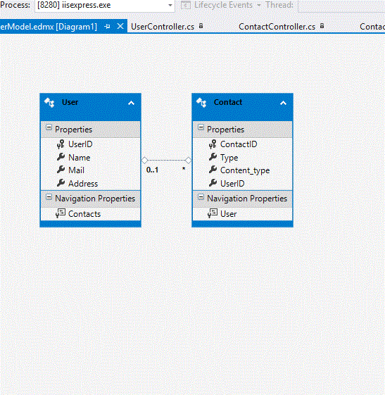Dữ liệu lấy từ SQL server

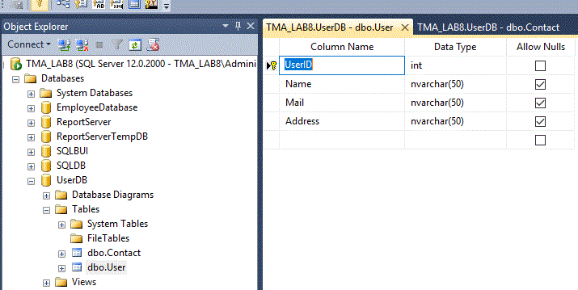

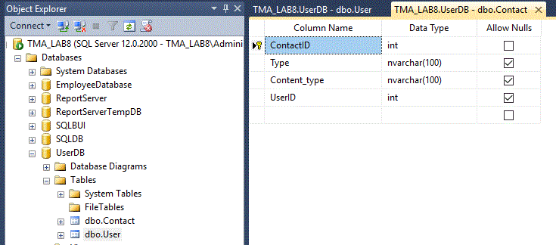

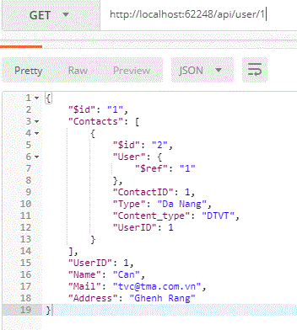Get Usercontroller

# 

# Post:

# 

# Put:

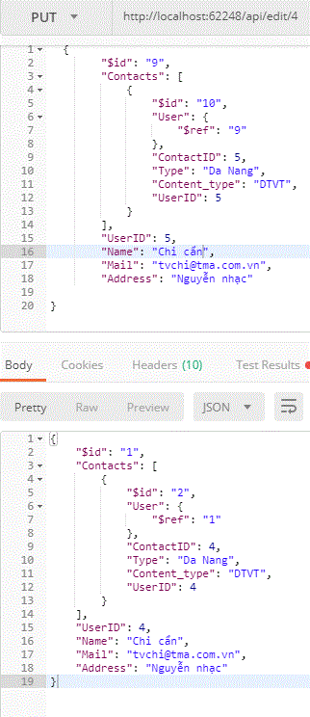

# Delete:

# 

# Phụ lục

Link tải source code back-end:

<https://drive.google.com/open?id=1qRIdPiO2HW5msDptJg3o6LKzK9nBxqqQ>

Link tải source code angular:

<https://drive.google.com/open?id=1xLlEx-SqfPjx7hc8IBKd8ME2ChVl3vUE>